

Université de THIES

UFR Sciences Economiques et Sociales (SES)

UFR Sciences Et Technologiques (SET)

Master 1 en Sciences de Données et Applications (MSDA)

Année universitaire 2019/2020

**Cahier d’avancement**

**Projet de Visualisation interactive avec la librairie de D3JS avec les Données économiques de la CEDEAO**

SOUS LA TUTELLE DE :

Pr Mamadou BOUSSO

M. Mansour DIOUF

REALISE PAR :

Khadim CISSE

Seyni KAIRE

Abdoulahi MBENGUE

**Cahier d’avancement du Projet de Visualisation des Données Economiques de la CEDEAO avec D3Js**

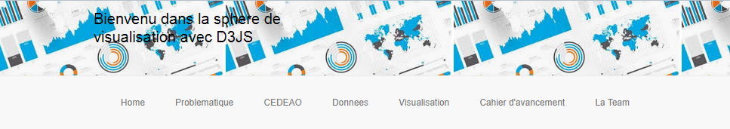

**ETAPES D’AVANCEMENT DE LA CONCEPTION**

Première semaine : Choix d’un sujet (04/03/2020)

Deuxième semaine : Sketching – Brainstorming (11/03/2020)

Troisième semaine : Elaboration du menu et du design (18/03/2020)

Quatrième semaine : Réalisation des diagrammes en lignes ou line chart (25/04/2020)

Cinquième semaine : Réalisation des diagrammes en bandes (03/04/2020)

Sixième semaine : Réalisation des cartes de chaleur (Heatmap) (10/04/2020)

Septième semaine : Réalisation des cartes géographiques des 15 pays membres de la CEDEAO et rédaction de l’article scientifique (17/04/2020)

**Choix du sujet :**

Pour le choix du sujet, parmi les choix édictés on a voulu visualiser les données économiques de la CEDEAO ; et pour ça nous avons cherché le rapport annuel 2016 de la CEDEAO et adopté le thème : "L'alourdissement de la dette publique dans la zone CEDEAO".

Dans l'espace CEDEAO, le poids de la dette a aujourd'hui quasiment doublé par rapport à 2010 et semble peu enclin à diminuer ; ce qui soulève des préoccupations quant à sa soutenabilité. Cette tendance s'accompagne de couts économiques et sociaux potentiellement importants. Dans un contexte économique international marqué par l’intensification de la crise dans la zone euro, la croissance économique mondiale s’est ralentie ressortant 3,2% en 2012 contre 4,0% en 2011. L’activité économique mondiale s’est déroulée dans un contexte marqué par une baisse des tensions inflationnistes et l’accentuation des difficultés au niveau des finances publiques. L’année 2012 a été également caractérisée par la détérioration des comptes courants, particulièrement en Afrique subsaharienne, en liaison avec la baisse des prix des principales matières premières. A ce constat amer, vient s'ajouter une dette publique qui se gonfle d'année en année sans qu'aucun mécanisme capable de stopper son évolution ne soit adopté. Lorsqu'on parle de la dette publique, il s'agit généralement de la dette brute (c'est-à-dire les engagements financiers totaux de l'Etat), étant donné que les chiffres correspondants sont plus facilement disponibles et donc plus largement diffusés, et qu'il existe un lien direct entre la dette brute et le montant des versements d'intérêts au titre du service de la dette -facteur qui entre pour une large part dans les inquiétudes suscitées par l'évolution de la dette. Les taux d'intérêt très élevés qui en résultent font éterniser la dette au point qu'on parle d'alourdissement de la dette. Mais la question est de savoir ce qui peut bien pousser les Etats à s’endetter ?   
  
**Sketching – Brainstorming :**

Nous nous sommes réunis pour réfléchir sur les données du rapport que nous avons à notre disposition. Ainsi on a discuté des méthodes à adopter et comment nous comptons aborder le sujet. Et il a été convenu de faire diverses représentations pour les données à savoir des diagrammes en lignes pour montrer l’évolution des données par pays, des diagrammes en bandes pour montrer les différentes données des pays par année et des cartes de chaleur pour montrer la points critiques des données mais aussi d’essayer de visualiser de manière géographique les différents pays membres de la zone CEDEAO.

Il a été convenu aussi de dresser un menu de présentation du projet.

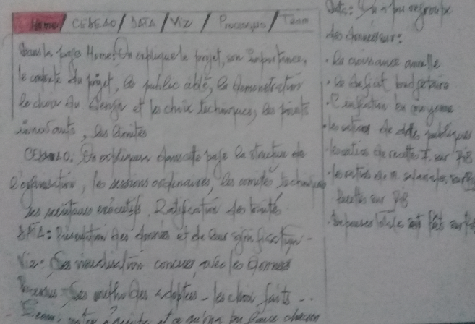

Figure 1 Design du menu et explication

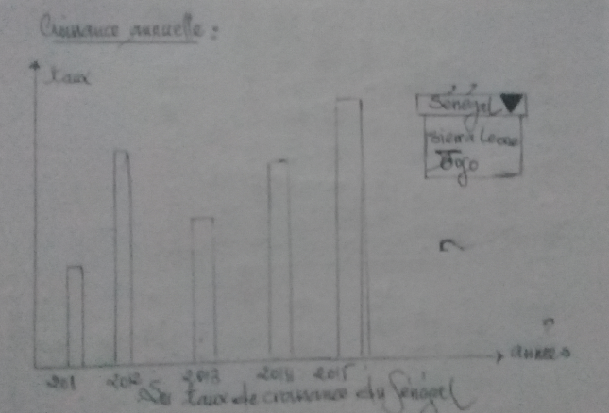

Figure 2 Diagrammes en bandes

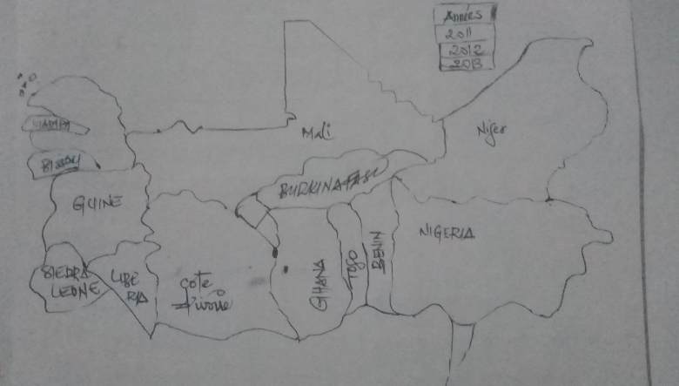

Figure 3 Carte CEDEAO

**Elaboration du menu et du design :**

Nous avons mis en place une plateforme html nous permettant de présenter notre projet avec comme rubriques :" Home, Problématique, CEDEAO, Données, Visualisations"  
Dans Home : on a décidé de présenter le projet et son importance  
Dans Problématique : il s'agit d'exposer le problème :"L'alourdissement de la dette publique dans la zone CEDEAO"  
Dans CEDEAO : nous avons eu à y expliquer l'organisation africaine appelée CEDEAO, ses structures et fonctionnement. Nous y avons aussi glissé une autre rubrique nous permettant de visualiser les pays membres de la CEDEAO avec leurs principales informations et les interprétations qu’on a fait de leurs données.  
Dans Données : Nous y présentons les données avec lesquelles on a travaillé et leurs significations  
Dans Visualisations : On y voit des représentations en bandes, en lignes en carte de chaleur en année et par pays.

**Réalisation des diagrammes en ligne :**

Dans cette semaine on a commencé les représentations graphiques avec les données de croissance économiques pour pouvoir ensuite charger par implémentation et modification des spécificités les autres donnes.

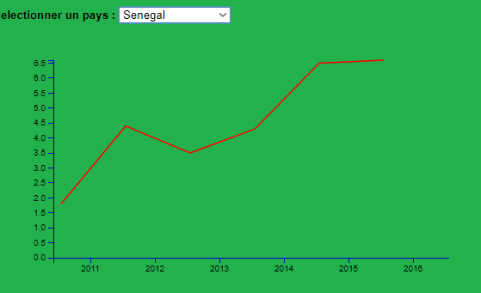

Figure 4 Diagramme en ligne Sénégal

**Réalisation des diagrammes en bandes :**

Dans cette semaine on a aussi commencé les représentations graphiques avec les données de croissance économiques pour pouvoir ensuite charger par implémentation et modification des spécificités les autres donnes.

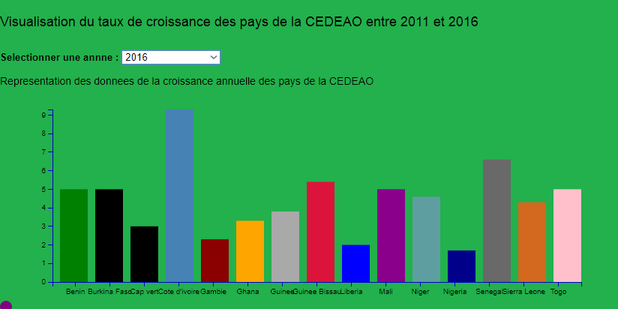

Figure 5 Diagramme en bandes conçus

**Réalisation des cartes de chaleur (Heatmap) :**

Dans cette semaine on a débuter les représentations des données par carte de chaleur avec celles de la dette publique de la zone CEDEAO et on peut y voir que toutes les données n’ont pas été bien charge chose qu’on corrigera après.

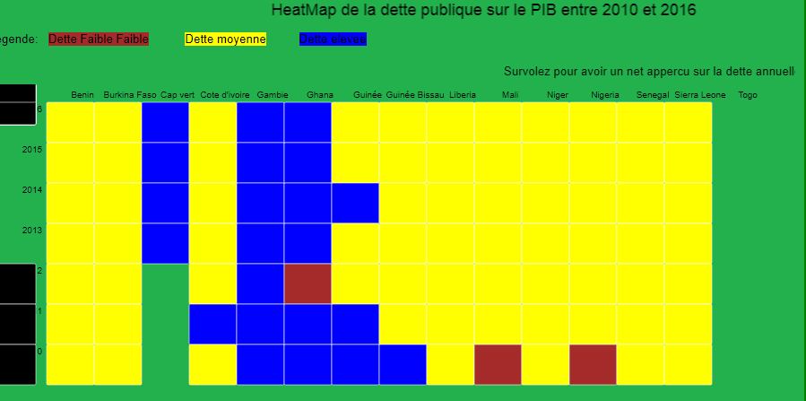

Figure 6 Heatmap conçu

**Réalisation des cartes geographiques et rédaction de l’article :**

Dans cette dernière semaine on a surtout revu toutes les parties du projet et termine par la conception des cartes geographiques et interprétations des graphiques par pays.

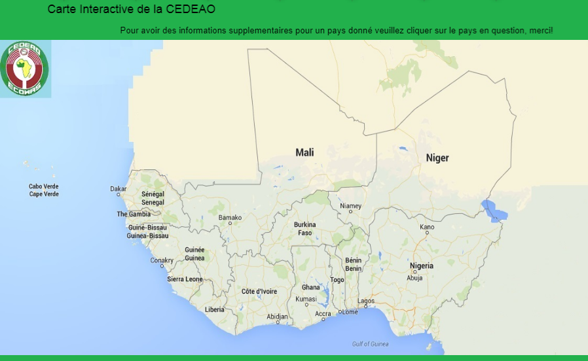

Figure 7 Carte interactive de la CEDEAO

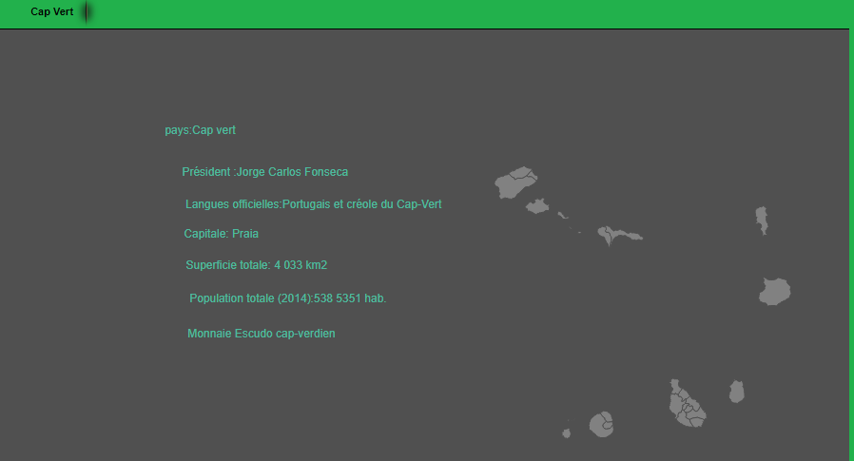

Figure 8 Carte du Cap Vert

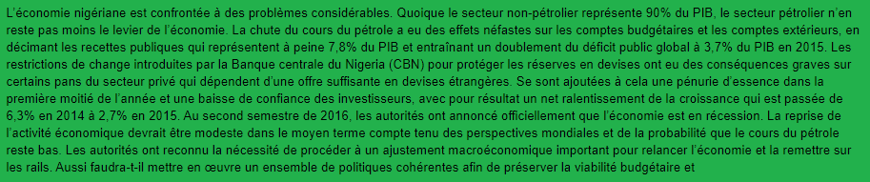

Figure 9 Interprétation des données du Nigeria